|  |  |
| --- | --- |
| **Jméno autora** | **Ing. Ladislav Novák** |
| **Datum vytvoření** | **Únor 2013** |
| **Ročník** | **6.** |
| **Vzdělávací**  **oblast**  **obor**  **tematický okruh** | **Informační a komunikační technologie**  **Informatika**  **Hardware a Software** |
| **Téma – název**  **učebního materiálu** | **Opakování HW a SW pomocí skládání puzzle – Práce s interaktivní tabulí** |
| **Anotace** | **Pomůcka pro opakování probrané látky. Žáci si pomocí puzzle procvičují látku. Soutěž v rychlosti skládání puzzle a ovládání interaktivního pera i myši** |

**Úkol pro žáky**

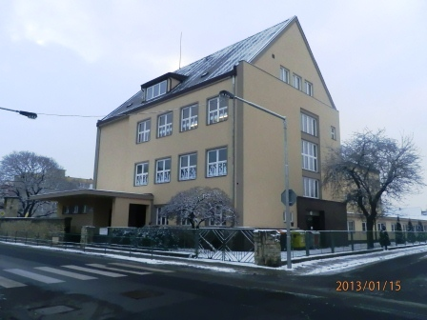

* Na základě vysvětlení vyučujícího se pokouší složit puzzle v co nejkratší době a popíše obrázek, co se na něm nachází; ( používá interaktivní tabuli, kde soutěží v rychlosti skládání – případně na svém PC, kde toto trénuje )
* S pomocí této pomůcky se seznámí s možnostmi programu Word při tvorbě učebních pomůcek
* Na základě získaných zkušeností se pokusí sestavit jednoduché puzzle pro mladší spolužáky

**V dokumentu je použito vlastních materiálů autora**

|  |  |  |
| --- | --- | --- |
| C:\Users\ucitel\AppData\Local\Microsoft\Windows\Temporary Internet Files\Content.IE5\33UGFG2R\MC900441533[1].png |  |  |
|  |  |  |
|  |  |  |



Vlož puzzle do obrázku

|  |  |  |  |
| --- | --- | --- | --- |
|  |  |  |  |
|  |  |  |  |
|  |  |  |  |

C:\Users\administrator\AppData\Local\Microsoft\Windows\Temporary Internet Files\Content.IE5\0S6N9JT4\MC900397240[1].wmf

**Sestav podle vzoru obrázek do tohoto rámečku a popiš, co se na něm nachází**





|  |  |  |  |
| --- | --- | --- | --- |
| C:\Users\administrator\AppData\Local\Microsoft\Windows\Temporary Internet Files\Content.IE5\0S6N9JT4\MP900399980[1].jpg |  |  |  |
|  |  |  |  |
|  |  |  |  |

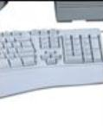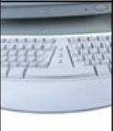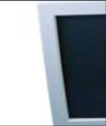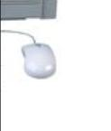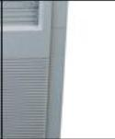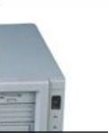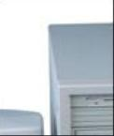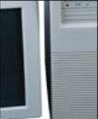

Do čtverce vlož obrázek dle vzoru a popiš ho